Конспект непосредственно - образовательной деятельности по
художественному конструированию, как развивающей деятельности дошкольника.

Тема: «Организация образовательной деятельности по художественному конструированию с дошкольниками»
Выполнила Т.А.Баранова, воспитатель МБДОУ ДС «Родничок»,
Челябинской области, г.Озерска, п.Новогорный.
Конструирование в технике «оригами» - очень важная деталь в развитии ребенка, они учатся составлять композиции, развивают мелкую моторику и мышление. Являясь сложным видом деятельности, конструирование в технике «оригами» развивают у детей пространственные представления. Этот вид деятельности дисциплинирует, воспитывает усидчивость и ответственность, позволяет проявить конструктивные, творческие способности.
Конспект непосредственно образовательной деятельности для детей старшего дошкольного возраста по образовательной области «Художественно-эстетическое развитие» (техника «оригами»)
на тему «Защитники Отечества»

Вид НОД - тематическое., комплексное
Форма организации НОД - фронтальная.
Интеграция образовательных областей –«Физическое развитие», «Познавательное развитие», «Социально-коммуникативное развитие», «Речевое развитие».
Предварительная работа - выполнение поделок в технике «оригами».
Цель - формирование умений работать с бумагой, используя технику «оригами».
Задачи:
Образовательные:
– продолжать знакомить детей сразличными приемами работы с бумагой, следуя инструкциям;
- продолжать знакомить с геометрическими понятиями: треугольник, квадрат, угол, сторона, вершина;
- закреплять умение сгибать лист бумаги в разных направлениях, хорошо приглаживать линии сгиба;

Развивающие:
– развивать глазомер и мелкую моторку, память, внимание, пространственное воображение;
- развивать творческие способности детей;

Воспитательные – воспитывать интерес к работе с бумагой, аккуратность, доводить начатое дело до конца.

Форма организации детей: групповая
Материал, используемый в работе: прямоугольный лист бумаги зеленого цвета (1/ 2 альбомного листа), квадратный лист бумаги (3*3 см.), ножницы, клей-карандаш, салфетка мягкая, фломастеры.
Ход НОД.
Организационный момент.
Читаю стихотворение:
Эй! Ребята, подходите, дети встают в круг.
Друг на друга поглядите, смотрят настоящего рядом.
Поздоровайтесь ладошкам, подают руки рядом стоящим ребятам.
Улыбнитесь все немножко! улыбаются друг другу.
- Вводная часть.
Предлагаю детям подойти к центру патриотического развития в группе «РОССИЯ - моя страна».
Воспитатель: Что такое Отечество? (ответы детей). Правильно, дети, Отечество – это наша Родина.
А как называется наша Родина? Да, дети, наша Родина – прекрасная и могучая страна РОССИЯ.
Послушайте, ребята, как о России говорит поэт Т.Бокова:
«Родина – слово такое большое, большое!
Глубже морей оно, выше небес!
В нем умещается больше полмира:
Мама и папа, соседи, друзья, мама и папа, соседи, друзья,
Город родной, родная квартира, бабушка, кошка, котенок …и Я,
Зайчик солнечный в ладошке, куст сирени под окошком
И на щечке родинка – это тоже РОДИНА!

А еще о Родине можно сказать, что это Отечество. У Отечества есть свои защитники.
- Дети, а как вы думаете, кто такие защитники Отечества? (люди, которые охраняют и защищают людей).
- Дети, а кто является главным защитником Отечества? (армия, солдаты).
Как вы думаете, каким должен быть защитник Отечества? (смелые, отважные, они ничего не боятся).
- Верно, дети, защитник Отечества – это воины, которые стоят на страже рубежей нашей Родины. Родина, дети, она как мама и папа, она родная, это место, где мы с вами родились и живем.
- Много пословиц сложил народ о Родине, я вам предлагаю их послушать:
- Нет земли краше, чем Родина наша.
- Одна у человека мать – одна и Родина.
- Россия – матушка, а Урал – батюшка.
Воспитатель: А кто из вас, дети, знает стихотворение о защитниках Отечества? (Ваня С. Читает стихотворение):
Чудесный праздник в феврале
Страна моя встречает.
Она защитников своих
Сердечно поздравляет.

Воспитатель: О каком празднике говорится в стихотворении?(ответы детей).
Чей это праздник? (Ответы детей).
- Дети, а вы хотите порадовать своих дедушек и пап подарками? (да, хотим их порадовать).
Физминутка.
Воспитатель: Я, ребята, предлагаю вам стать солдатами и немного поиграть.
На одной ноге постой - ка, если ты солдатик стойкий – стоим на правой ноге,
Руку левую – к груди, да смотри не упади – левая рука к груди, а правая в сторону,
А теперь - постой на левой, если ты солдатик смелый – стоим на левой ноге.
(Предлагаю детям пройти к своим рабочим местам).
- Основная часть.
Воспитатель: Я предлагаю выполнить поделку для вашего папыи смастерить солдата способом оригами. Кто помнит, что это за способ? (это работа с бумагой; мы складываем лист бумаги в разных направления).
Демонстрирую ребятам готовую поделку, рассматриваем ее и выделяем основные части: туловище, голова, руки, есть фуражка, ноги.
Порядок выполнения работы.
1.Берем прямоугольный лист зеленого цвета, складываем лист пополам, совмещая две длинные стороны, уголок к уголку, хорошо проглаживаем линию сгиба.
2.Разворачиваем деталь и сгибаем длинные стороны к линии сгиба, чтобы получился «шкаф».
3. Правый и левый верхние углы складываем к центру, получаем уголок.
4. Нижние уголки оттягиваем в стороны от линии сгиба, получаем «крылышки», хорошо проглаживаем линии сгиба.
5. Сложить нижний край к центру.
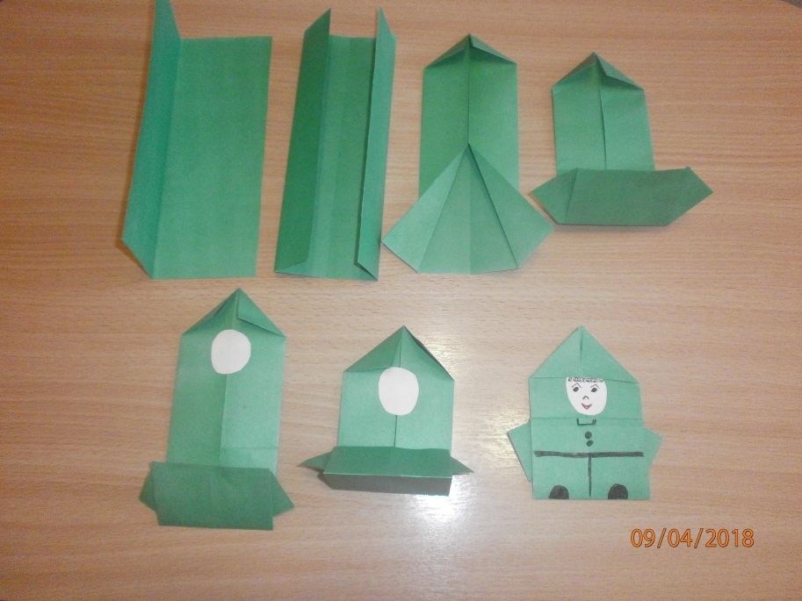
6. Из розового квадрата вырезать овал, нарисовать личико, приклеить к верхней части поделки.

Воспитатель: А кто из вас, ребята, сможет показать порядок выполнения поделки? (порядок выполнения показывали Катя и Иришка)
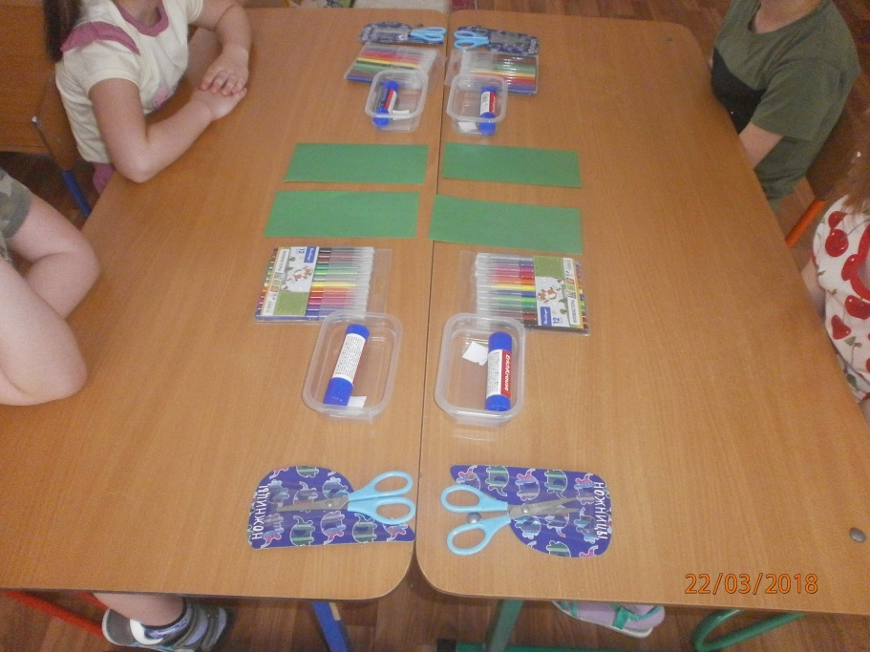
Воспитатель: Все правильно и по порядку выполнили и Иришка, и Катя. А теперь я предлагаю всем вам приступить к работе. (Если у детей возникают затруднения, то показываю им выполнение, используя свой лист бумаги, оказываю наглядную помощь).
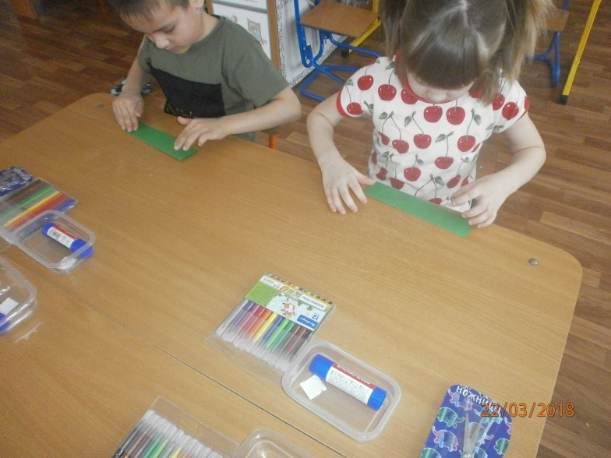

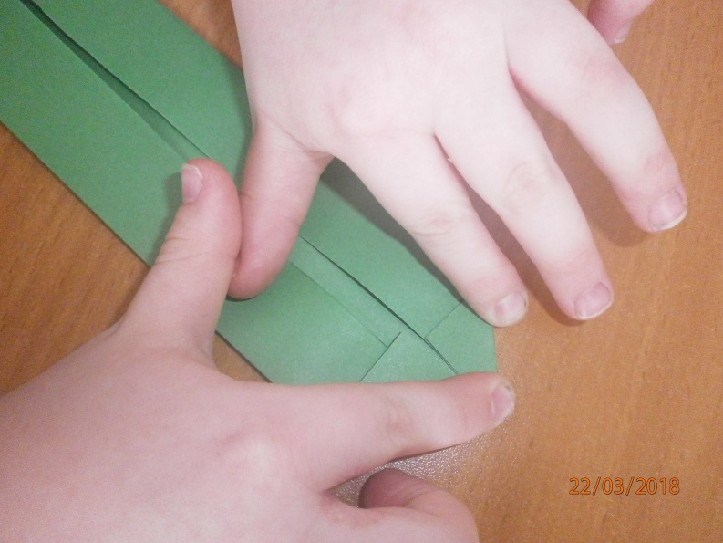
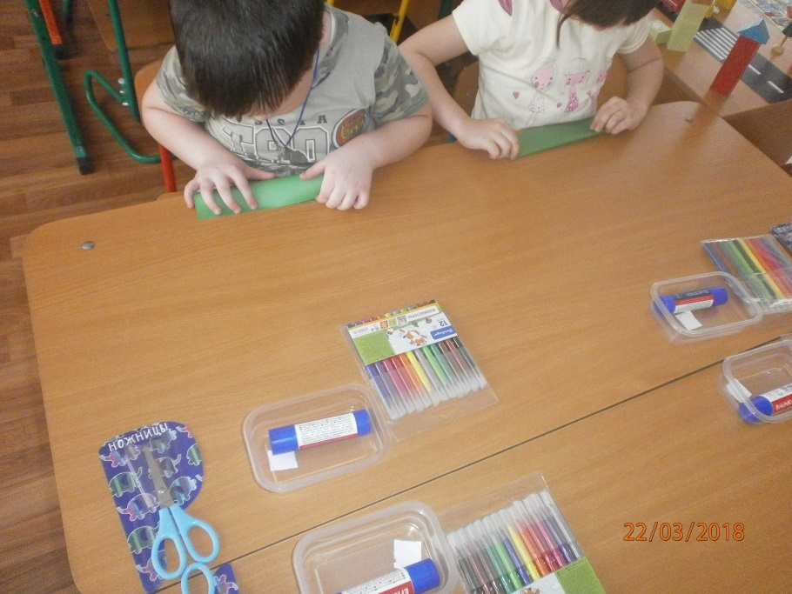

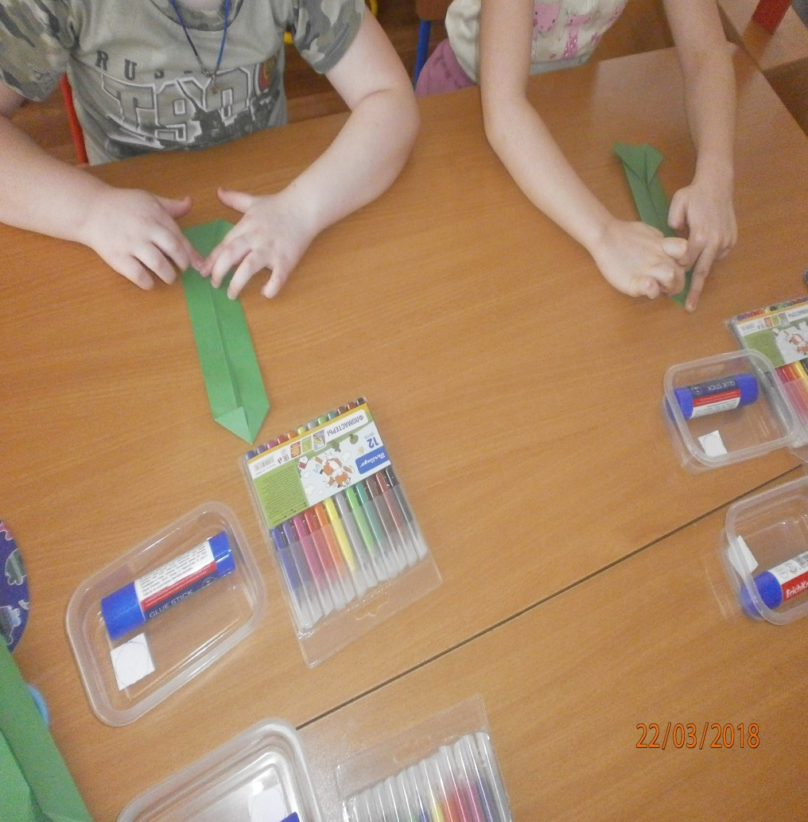

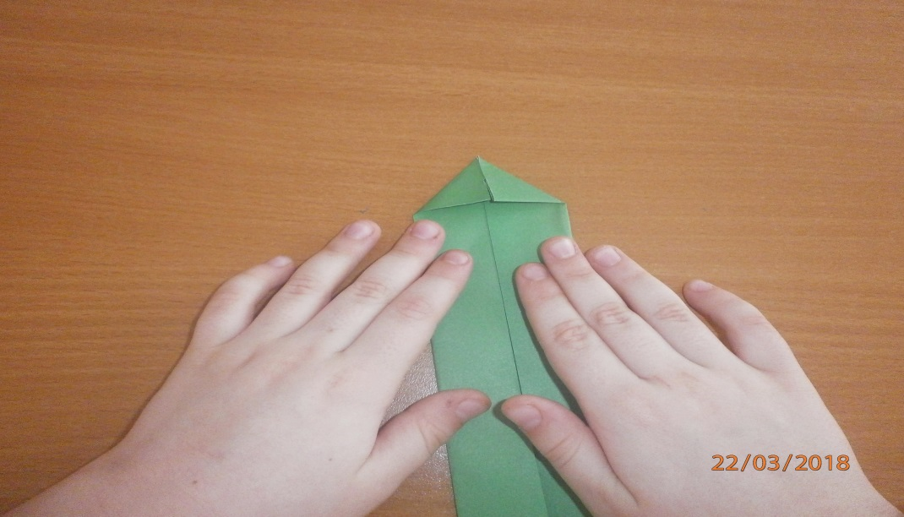

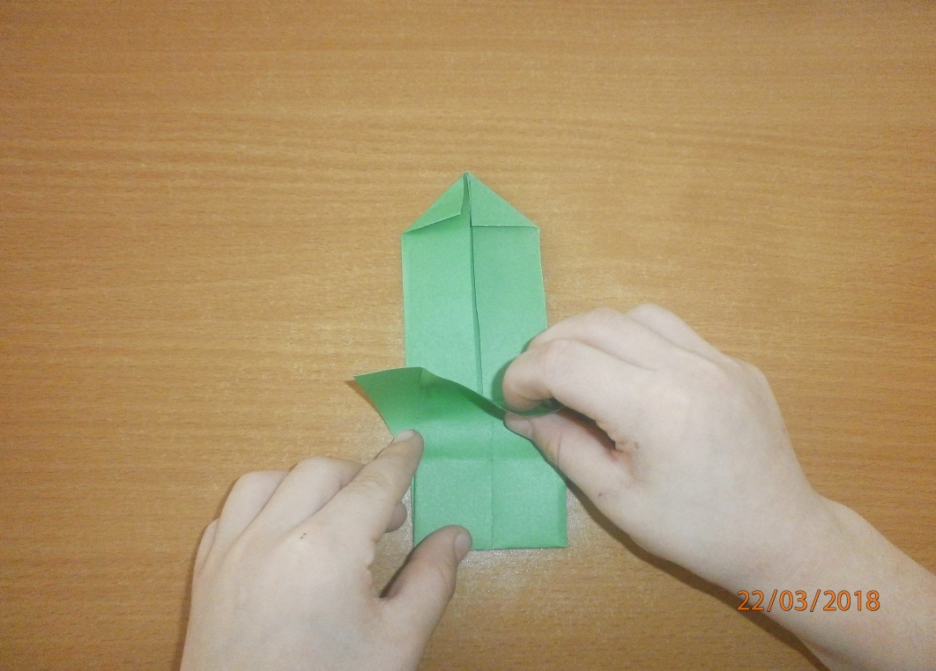
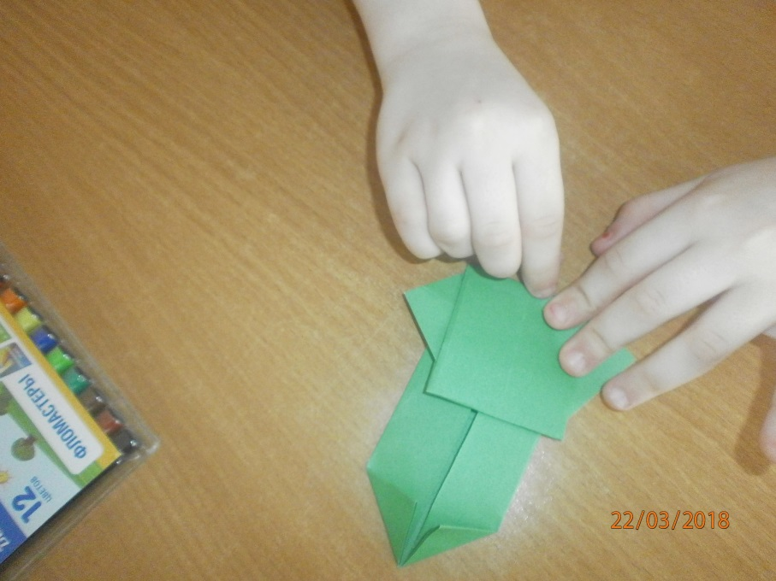

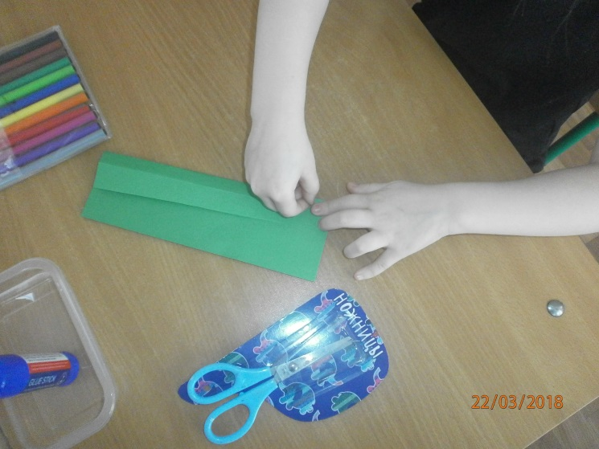
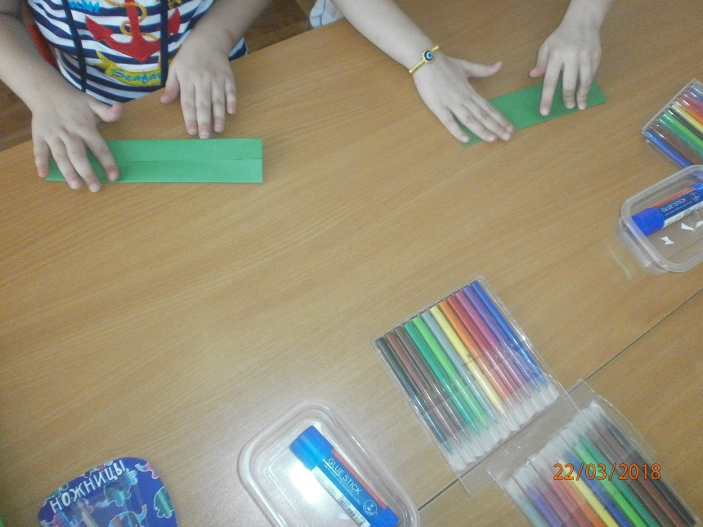

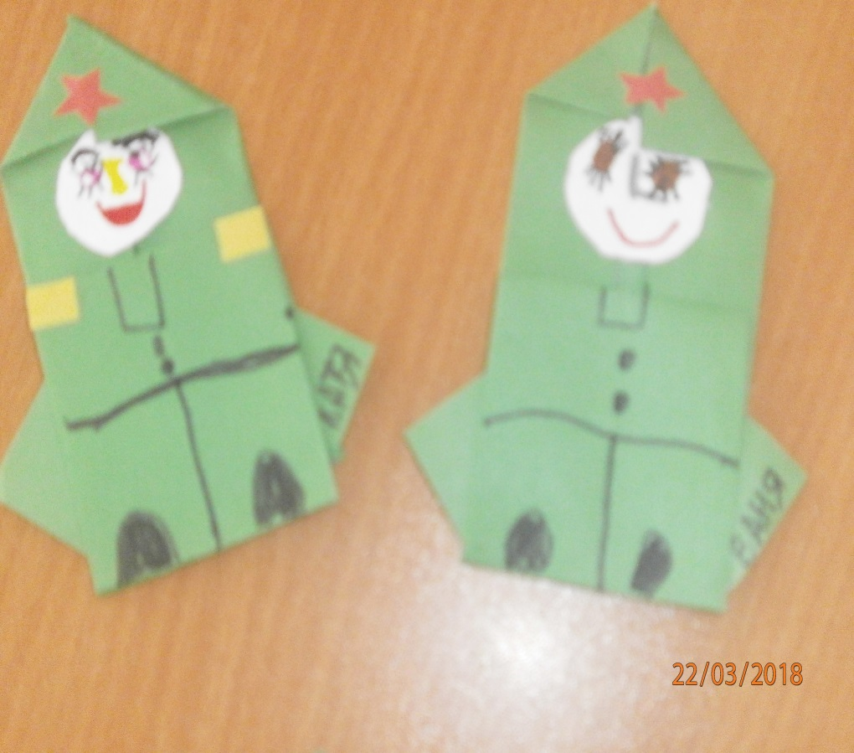

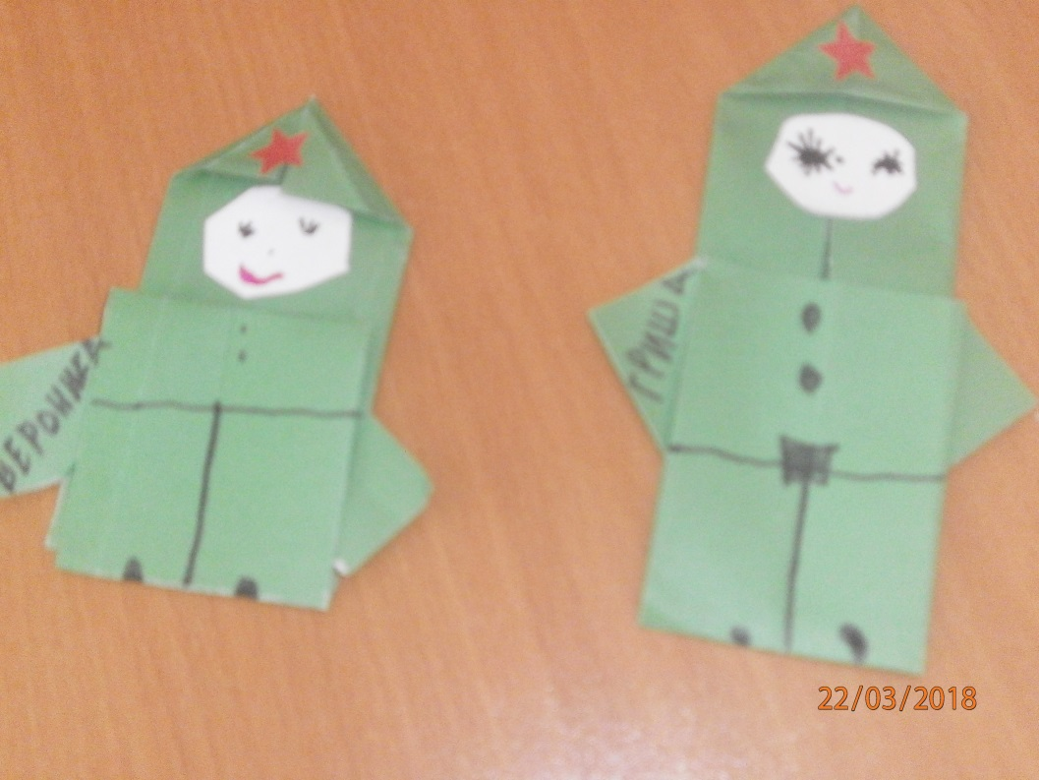

- Заключительная часть
Воспитатель: Дети, вот мы и выполнили поделки. Вы все старались: Сережа и Ваня, Катя и Лера аккуратно складывали лист бумаги в разных направлениях, Вася, Полина, Ирина дополнили свою работу звездочкой на фуражку, Тимоша, Дарина, Ульяна, Вероника аккуратно вырезали личико для фигурки и аккуратно его наклеили. Все вы, ребята, молодцы. Я предлагаю вам, ребята, после сончаса выполнить поделки «Солдатик» для своих дядей, дедушек.братьев. Похлопайте себе. Предлагаю вам построится на парад вмести с вашими солдатиками (звучит маршевая музыка, дети маршируют).
(В ходе выполнения работы, напоминаю детям, что необходимо тщательно проглаживать линии сгиба, внимательно определять направления сторон прямоугольника).Аккуратно пользоваться клеем и ножницами, при вырезании и наклеивании дополнительных деталей поделки.)
ВОТ ЧТО У НАС ПОЛУЧИЛОСЬ!
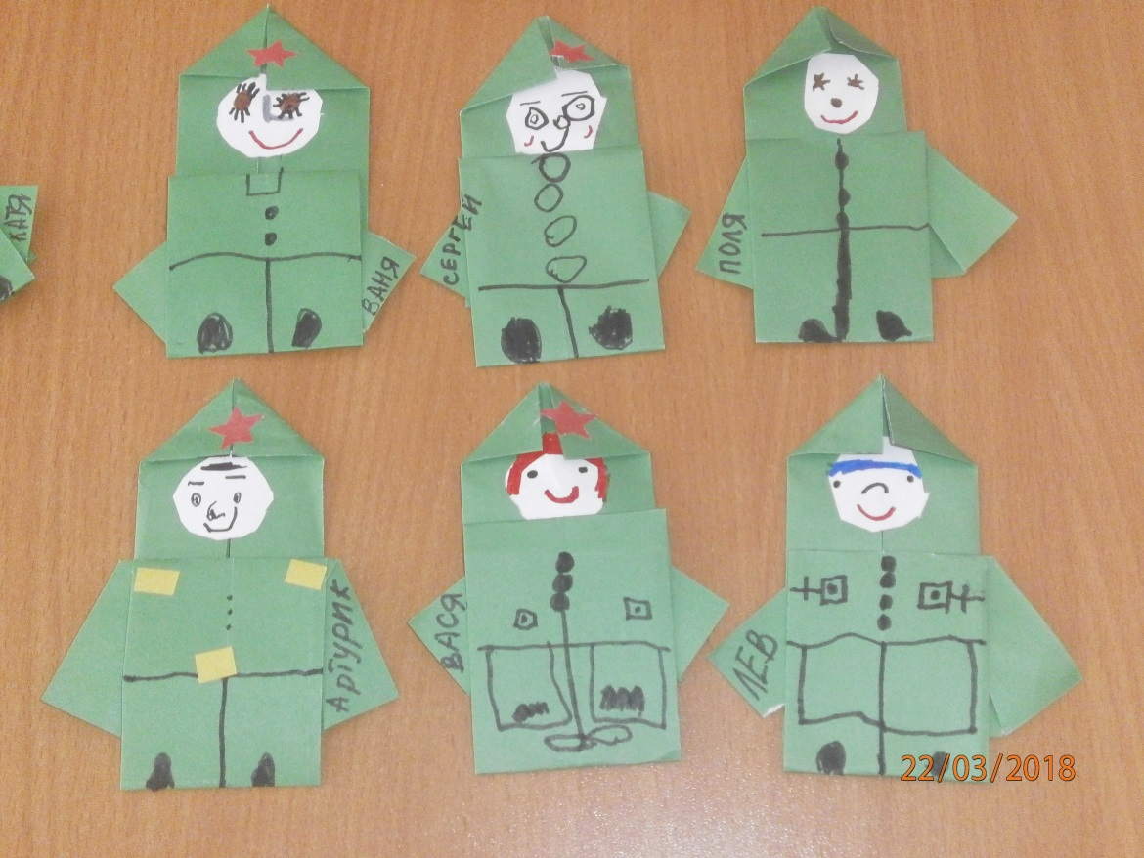

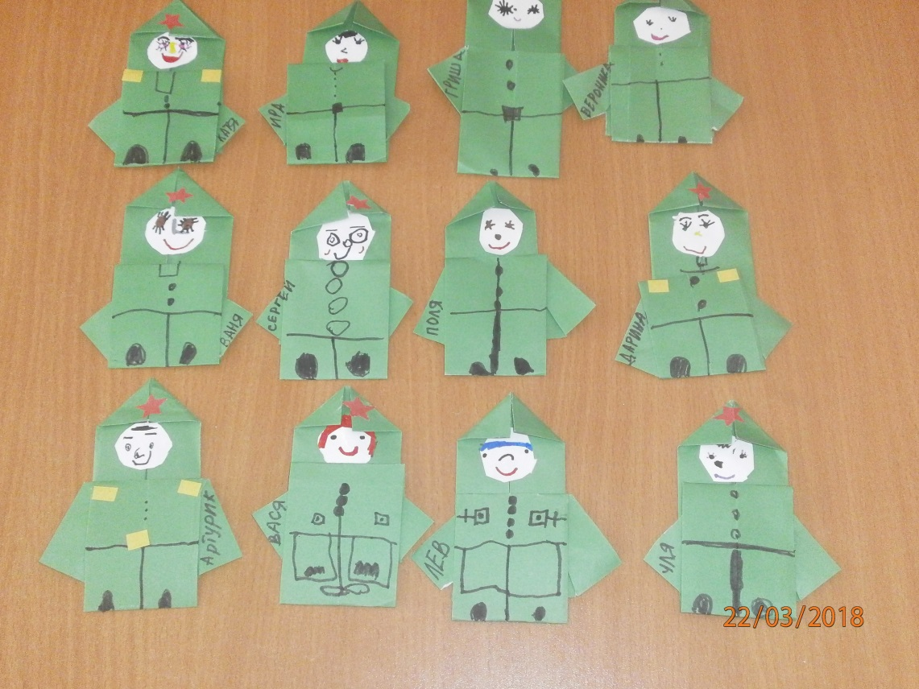

Самоанализ НОД для детей старшего дошкольного возраста 5 – 6 лет.
Тема: художественное конструирование «Защитники Отечества» (техника «оригами»).
При планировании НОД я учла возрастные особенности, программные требования и принципы интеграции образовательных областей.
Цель НОД – формировать умение работать с бумагой, используя технику «оригами».
Непосредственная образовательная область – «Художественное творчество» была на решение следующих задач: образовательной, развивающей, воспитательной.
Для решения поставленных задач мною использовались разнообразные приемы, таки как:
- наглядные (показ, демонстрация);
- словесные (художественное слово, беседа, пояснение);
- репродуктивный(закрепление знаний и навыков).
Использовала следующие приемы - объяснение, вопрос, выполнение конструкции.
При проведении данную деятельность осуществляла в интересной для ребенка форме, дети были включены в игровую и умственную деятельность.
Старалась избежать физической, эмоциональной перегрузки детей.
Структура занятия построена так – вводная часть, основная часть, заключение.
Использование художественного слова и наглядного материла, помогли детям понять тему образовательной деятельности. Дети участвовали в беседе, выполнили предложенное задание.
Для предотвращения утомляемости детей, провела физ.минутку «Солдатик».
Продолжительность образовательной деятельности составила 25мин, согласно САН ПИН.
Интерес у детей сохранялся на протяжении всей НОД.

Однако, у детей возникли сложности во время выполнения поделки:
- Четкое совмещение сторон к линии сгиба.
- Для формирования верхнего уголка (шапка), не точное совмещение полос.
- У двоих детей группы нет точности в вырезании округлых форм.
Я старалась, чтобы каждый ребенок смог самостоятельно выполнить поделку. Если у кого – то возникали трудности при работе, то не получавшееся я показывала на своем демонстрационном материале, а ребенка хвалила за старание.

Литература.
- Урадовских Г,В.Материалы курса « 1сентября» «Художественное конструирование как развивающий вид изобразительной деятельности дошкольника».
- Парамонова Л., Урадовских Г., Роль конструктивных задач в формировании умственной активности (старший дошкольный возраст). //Дошкольное воспитание - 1985г. № 7. (с.4 – 49).
- Куцакова Л. «Оригами». М. «Владос». – 1994.- 129с.
- БогатееваЗ. «Чудесные поделки из бумаги».
М: Просвещение, 1996г.
- Выгонов В.В. Оригами для малышей». ФГОСДО. Изд. – Экзамен. 2016г.
- Интернет – ресурсы.

